**ΠΑΡΑΔΟΣΙΑΚΑ ΜΟΥΣΙΚΑ ΟΡΓΑΝΑ** **ΣΤΗΝ ΕΛΛΑΔΑ**

Τι εννοούμε όταν μιλάμε για τα ελληνικά λαΪκά μουσικά όργανα;

* Ο ελληνικός λαός τα χρησιμοποιεί από πολύ παλιά για να συνοδέψει το τραγούδι και τον χορό του.
* Τα ελληνικά όργανα είναι τόσο παλιά, όσο και η παραδοσιακή μας μουσική. Για την ακρίβεια, πολλά από αυτά είναι εξέλιξη των μουσικών οργάνων της αρχαίας Ελλάδας.
* Στην παραδοσιακή μας μουσική έχουμε όργανα από όλες τις οικογένειες των οργάνων, δηλαδή πνευστά, έγχορδα, κρουστά και ιδιόφωνα.
* Στην ελληνική παράδοση τα μουσικά όργανα τις περισσότερες φορές τα κατασκεύαζαν οι ίδιοι οι μουσικοί. Υπήρχαν όμως και εργαστήρια κατασκευής λαΪκών μουσικών οργάνων.
* Η διδασκαλία των παραδοσιακών μουσικών οργάνων περνούσε παλιότερα από γενιά σε γενιά .
* Από περιοχή σε περιοχή συναντάμε κάθε δυνατό συνδυασμό οργάνων, αλλά τα πιο γνωστά στην Ελλάδα είναι:

1. Η ζυγιά, σε όλα τα νησιά, που αποτελείται από βιολί και λαούτο.
2. Η κομπανία, σε όλη την στεριανή Ελλάδα, που αποτελείται από κλαρίνο, βιολί, λαούτο και κάποιο κρουστό.

Τις παραπάνω πληροφορίες τις πήρα από διαδικτυακή ανάρτηση του Μουσείου ΛαΪκών Οργάνων.

Στις παρακάτω σελίδες μπορείτε να δείτε μια σειρά από τα χαρακτηριστικότερα παραδοσιακά μουσικά όργανα.

**ΜΕΜΒΡΑΝΟΦΩΝΑ Ή ΚΡΟΥΣΤΑ**

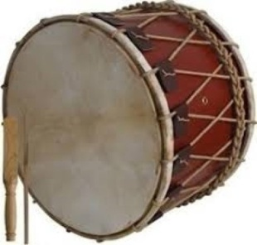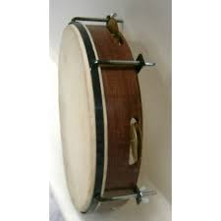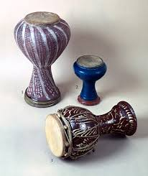

ΝΤΑΟΥΛΙ ΝΤΕΦΙ ΤΟΥΜΠΕΛΕΚΙ

**ΑΕΡΟΦΩΝΑ Ή ΠΝΕΥΣΤΑ**

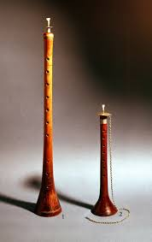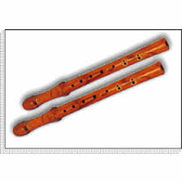

ΖΟΥΡΝΑΣ ΦΛΟΓΕΡΕΣ

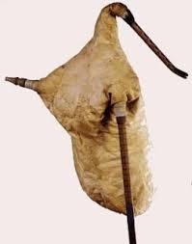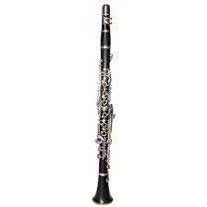

ΓΚΑΙΝΤΑ ΚΛΑΡΙΝΟ

**ΧΟΡΔΟΦΩΝΑ Ή ΕΓΧΟΡΔΑ**

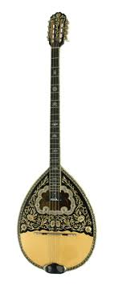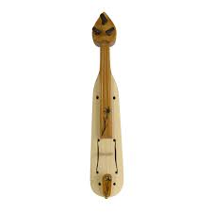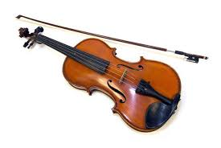

ΜΠΟΥΖΟΥΚΙ ΛΥΡΑ ΒΙΟΛΙ

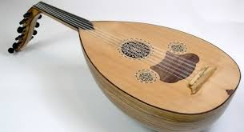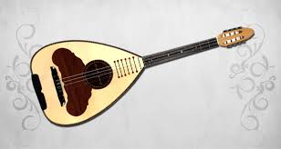

ΟΥΤΙ ΛΑΟΥΤΟ

**ΙΔΙΟΦΩΝΑ**

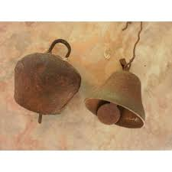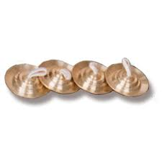

ΚΟΥΔΟΥΝΕΣ ΖΙΛΙΑ

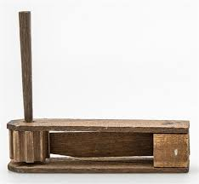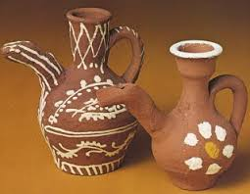

ΡΟΚΑΝΑ ΞΥΛΙΝΗ ΛΑΛΙΤΣΕΣ